Сфера образовательных услуг является широко развитой.
В Российской Федерации образовательные услуги оказываются государственными и негосударственными образовательными организациями на бесплатной и платной основах.
Каждый вправе выбрать интересующие его образовательное учреждение и программу, форму получения образования, форму обучения и основу финансирования обучения.
При этом государством гарантируется право каждого человека на образование, которое является общедоступным и бесплатным в рамках федеральных государственных образовательных стандартов дошкольного, начального общего, основного общего и среднего общего образования, среднего профессионального образования, а также на конкурсной основе высшего образования, если образование данного уровня гражданин получает впервые.
Образовательные услуги, оказываемые сверх установленного образовательными стандартами объема, граждане вправе получать на возмездной основе.
Государственные образовательные учреждения вправе предоставлять платные образовательные услуги. Например, в дошкольных учреждениях, школах, средних специальных образовательных учреждениях и образовательных организациях высшего образования распространенным является дополнительное образование (обучение по дополнительным образовательным программам, преподавание специальных курсов и дисциплин, углубленное изучение предметов и другие услуги).
Объем образовательных услуг дополнительного образования, не предусмотренный образовательными стандартами, не финансируется соответствующим уровнем бюджета. Такие услуги предоставляются на добровольной основе и за плату.

Центр консультирования и информирования граждан по вопросам защиты прав потребителей
ФБУЗ «Центр гигиены и эпидемиологии в городе Санкт-Петербург»
Санкт-Петербург, ул. Малая Садовая, д.1, каб.№15, тел. 571-62-00
Консультационные пункты филиалов
ФБУЗ «Центр гигиены и эпидемиологии в городе Санкт-Петербург»
по вопросам защиты прав потребителей:
Филиал №1 в Московском, Фрунзенском, Пушкинском, Колпинском районах и городе Павловске г. Колпино, ул. Веры Слуцкой, д.36, тел. 469-34-61
Филиал №2 в Выборгском и Калининском районах ул. Карпинского, д.27, 298-29-25
Филиал №3 в Невском и Красногвардейском районах ул.Молдагуловой, д.5, 248-33-34
Филиал №4 в Адмиралтейском, Василеостровском и Центральном районах
ул. Моховая, д.11, 275-88-87
Филиал №5 в Приморском, Петроградском, Курортном и Кронштадтском районах Серебристый бульвар, д.18,
395-45-00
Филиал №6 в Кировском, Красносельском, Петродворцовом районах и городе Ломоносове
ул. Отважных, д.6, 736-94-46

Режим работы:
пн.-пт. с 09.00 до 17.00 обед с 13.00 до 14.00

«Особенности
оказания платных образовательных
услуг в сфере дополнительного образования»

Памятка
для
потребителей

2016 год

Необходимо помнить, что платные образовательные услуги не могут быть оказаны вместо образовательной деятельности, финансовое обеспечение которой осуществляется за счет бюджетных ассигнований федерального бюджета, бюджетов субъектов Российской Федерации, местных бюджетов.
Обучающиеся вправе отказаться от предлагаемых платных услуг, требовать признания условий договора недействительными, если ущемляется право потребителя на свободный выбор услуг или оказание одной услуги обусловлено оказанием других услуг за плату. Потребитель вправе не оплачивать услуги, предоставляемые без его согласия.
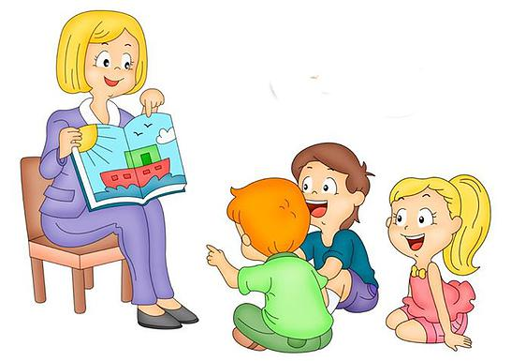
Дополнительные общеобразовательные программы могут быть общеразвивающими (для детей и взрослых) и предпрофессиональными программами (для детей в сфере искусств, физической культуры и спорта).
Требования к обучающимся по дополнительным общеобразовательным программам определяются спецификой реализуемой образовательной программы.
Содержание дополнительных обще-развивающих программ и сроки обучения по ним определяются образовательной программой, разработанной и утвержденной образовательной организацией. Содержание дополнительных предпрофессиональных программ определяется, в том числе, в соответствии с федеральными государственными требованиями.
Прием на обучение по дополнительным образовательным программам проводится на условиях, определяемых локальными нормативными актами таких организаций.
Дополнительное образование может быть также профессиональным (программы повышения квалификации; программы профессиональной переподготовки). К обучающимся по данным программам могут предъявляться требования к уровню предыдущего образования.
Содержание дополнительной профессиональной программы может определяться организацией, осуществляющей образовательную деятельность, с учетом профессиональных стандартов и требований соответствующих федеральных государственных образовательных стандартов среднего профессионального и (или) высшего образования, квалификационных требований согласно квалификационным справочникам, а также потребностей заказчика. Органы власти могут утверждать типовые программы.

На оказание платных образовательных услуг заключается договор, который должен содержать следующие сведения:
- реквизиты исполнителя, заказчика, их представителей, обучающегося (полное наименование или фамилия, имя, отчество, адрес, телефон, реквизиты документа, удостоверяющего полномочия представителя исполнителя и (или) заказчика);
- права, обязанности и ответственность исполнителя, заказчика и обучающегося;
- полная стоимость образовательных услуг, порядок их оплаты;
- сведения о лицензии на осуществление образовательной деятельности;
- вид, уровень и (или) направленность образовательной программы; форма обучения; сроки освоения образовательной программы;
- вид документа (при наличии), выдаваемого обучающемуся после успешного освоения им соответствующей образовательной программы;
- порядок изменения и расторжения договора;
- другие необходимые сведения, связанные со спецификой оказываемых платных образовательных услуг.
Увеличение стоимости платных образовательных услуг после заключения договора не допускается (за исключением увеличения стоимости в соответствии с уровнем инфляции).
Данная информация может указываться на сайте образовательного учреждения. Сведения, указанные в договоре, должны соответствовать информации, размещенной на официальном сайте образовательной организации в информационно-телекоммуникационной сети "Интернет" на дату заключения договора.
Надеемся, что данная информация поможет Вам быть грамотными потребителями.

